DSK

Hrazda

TECHNICKÝ LIST 11.05.03 PS

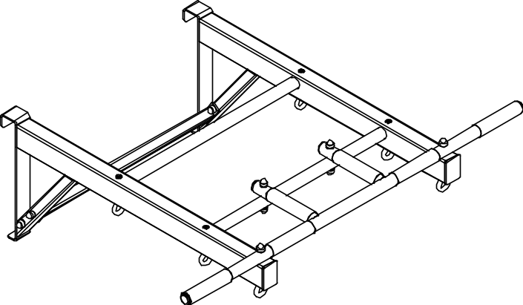

 | Pozorně si přečtěte technický list, abyste se seznámili s pravidly montáže, bezpečného provozu, údržby, přepravy a skladování výrobku „Hrazda“. Dále jen výrobek.  Montáž, demontáž a instalaci provádějte až po prostudování technického listu.  Tento technický list uschovejte po celou dobu používání výrobku.  Výrobce si vyhrazuje právo měnit konstrukci, provedení i technické parametry výrobku při jeho zdokonalování bez dalšího upozornění na takové změny.

- URČENÍ VÝROBKU
Hrazda je určena ke cvičení.
Výrobek je určen k použití v interiéru.

- TECHNICKÉ PARAMETRY
Tabulka 1
Vnější rozměry, mm | Hloubka (délka úhelníku), mm | 792
Vnější rozměry, mm | Šířka (délka hrazdy), mm | 1000
Vnější rozměry, mm | Výška, mm | 341
Vzdálenost od žebřin k hrazdě, mm |  | 719
Průměr hrazdy s gumoplastovou rukojetí, mm |  | 32
Hmotnost brutto, nejvýše |  | 13
Maximální hmotnost uživatele, kg |  | 120
Životnost, roky (nejméně) |  | 5
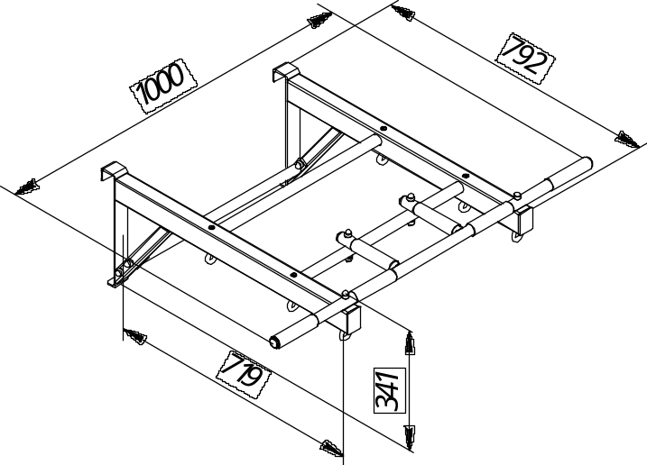
- KONSTRUKCE

  - Složení výrobku.
Výrobek je rozebíratelná rámová konstrukce z kovových stojin.

  - Informace o použitých materiálech
Všechny materiály použité k výrobě dílů výrobku jsou schváleny k použití a mají potřebné protokoly z laboratorních zkoušek a odborné posudky vydané akreditovanými laboratořemi.

- OBSAH BALENÍ
Tabulka 2
Č. | Název | Obr. |  | Ks |  | Č. | Název | Obr. | Ks
1 | Úhelník levý  10.05.03.02 | 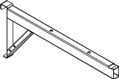 |  | 1 |  | 2 | Úhelník pravý  10.05.03.03 | 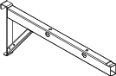 | 1
3 | Spojka  10.05.08.02 | 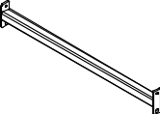 |  | 1 |  | 4 | Hrazda  10.05.03.04 | 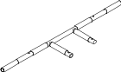 | 1
5 | Příčná tyč  10.05.03.003  (se 4 otvory) | 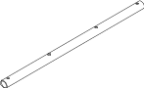 |  | 1 |  | 6 | Příčná tyč  10.05.03.003-01  (se 2 otvory) | 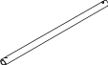 | 1
 | Klíč 13х17  DSKM 02.111.00 | 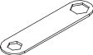 |  | 1 |  |  | Imbusový klíč  S=6 mm | 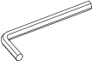 | 1
Běžné nářadí
Č. | Název |  | Ks |  |  | Č. | Název |  | Ks
17 | Šroub М8-6gх55.56.016  GOST 7798-70 |  | 4 |  |  | 18 | Šroub М8-6gх65.56.016  GOST 7798-70 |  | 2
19 | Šroub М8-6gх90.56.016  GOST 7798-70 |  | 2 |  |  | 20 | Šroub М8-6gх60.56.016  GOST 11738-80 |  | 4
21 | Matice М8-6H.6.016  GOST 5915-70 |  | 6 |  |  | 22 | Podložka 8.А2 DIN 125 |  | 20
23 | Matice s okem М8 DIN 582 |  | 6 |  |  | 26 | Krytka D25/Т |  | 4
25 | Krytka P40х60/3B |  | 2 |  |  | 73 | Karabina se šroubovacím zámkem, pozinkovaná, M6 |  | 6
28 | Dekorativní krytka 13 |  | 14
Dokumentace
 | Technický list 11.05.03 PS

5 PŘEPRAVA A SKLADOVÁNÍ

5.1 Výrobek se přepravuje v originálním obalu výrobce jakýmkoli dopravním prostředkem, který zaručí jeho neporušenost.
5.2. Podmínky skladování odpovídají skupině 2 (C) podle GOST 15150-69. Do instalace do pracovní polohy skladujte výrobek v originálním obalu výrobce v suché místnosti s přirozeným větráním.

6 LIKVIDACE

6.1 Před předáním výrobku k likvidaci je nutné:
• rozebrat výrobek v opačném pořadí, než probíhala montáž;
• roztřídit díly podle druhu materiálu, ze kterého jsou vyrobeny.
6.2 Výrobek neobsahuje nebezpečné látky. Likvidace odpadu se provádí podle požadavků SanPiN 2.1.3684-21.

7 ZÁRUKA

7.1 Záruční doba na výrobek je 12 měsíců od data prodeje.
7.2 Záruka se nevztahuje na výrobky:
• s poškozením vzniklým během přepravy zákazníkem;
• s poškozením způsobeným porušením podmínek skladování, montáže a provozu uvedených v tomto technickém listu;
• které nemají v tomto technickém listu vyplněné záznamy o zabalení, o převzetí oddělením kontroly kvality a o prodeji výrobku
• výrobce ručí za spolehlivost výrobku za předpokladu, že zákazník dodržuje pravidla přepravy, skladování, montáže a provozu.

- NÁVOD K MONTÁŽI
  - Omezení použití.
K výrobku musí být zajištěn volný přístup.
  - Příprava k montáži
Výrobek vybalte a jednotlivé díly položte na předem připravenou plochu. Zkontrolujte, zda obsah dodávky odpovídá technickému listu vašeho výrobku.
  - Bezpečnostní opatření.
- Přítomnost dětí při montáži výrobku a jejich účast na montáži jsou zakázány.
- Výrobek montujte postupně podle montážního návodu.
Postup montáže a instalace.
    - Smontujte úhelníky a spojku s příčnými tyčemi (šrouby zatím nedotahujte úplně):
- Na úhelníky nasaďte krytky;
- Smontujte úhelníky (poz. 1) a (poz. 2) se spojkou (poz. 3) a příčnými tyčemi (poz. 5) a (poz. 6)

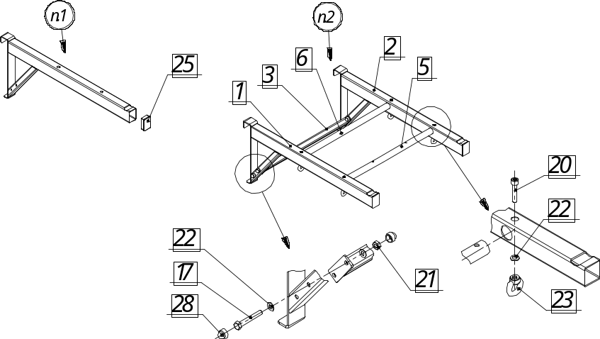
Obr.1

    - Namontujte hrazdu (šroub zatím nedotahujte úplně):
1. Na hrazdu nasaďte krytky
2. Hrazdu (poz. 4) namontujte na úhelníky.
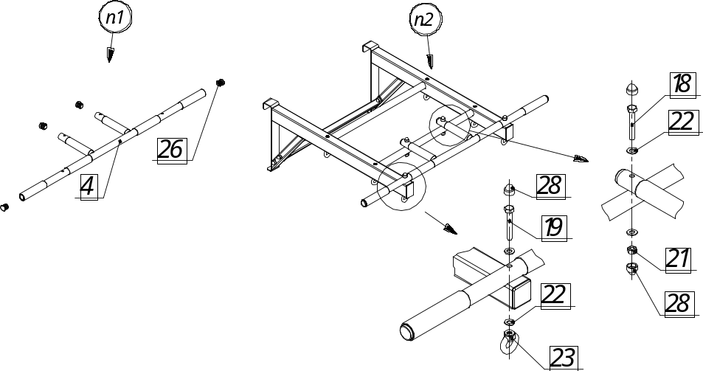

Obr.2

    - Všechny šrouby pevně dotáhněte a nasaďte dekorativní krytky.

    - Je možné použít doplňkové příslušenství, například lano, gymnastické kruhy, provazový žebřík apod. K tomu osaďte matice s okem poz. 23 a namontujte karabiny poz. 73.
    - Karabiny poz. 73 osaďte do šroubu s okem poz. 144.
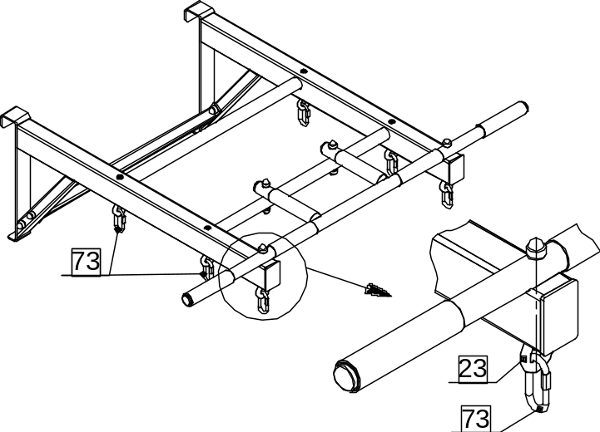

Pozor! Pokud se průměr průřezu karabiny opotřebením zmenší až na 4 mm, je nutné karabinu vyměnit

Zavěšení lana na karabinu poz. 73
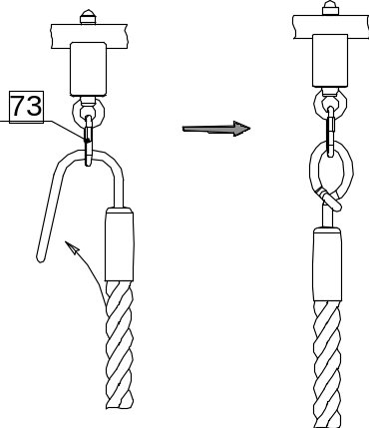
Zavěšení kruhů a provazového žebříku na karabiny poz. 73
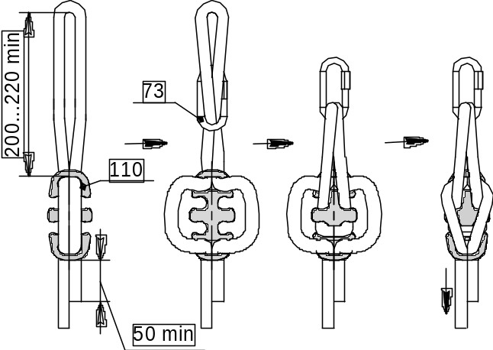

- POKYNY PRO BEZPEČNÝ PROVOZ
  - Výrobek je určen pro dospělé a děti od 14 let.
  - Maximální hmotnost uživatele je 120 kg. Pro závěsné vybavení – do 50 kg.

- POKYNY KE KONTROLE PŘED POUŽITÍM
Před použitím výrobku proveďte tyto úkony:
• Vizuální kontrola výrobku;
• Kontrola celistvosti konstrukce: zkontrolujte, zda jsou namontovány všechny části výrobku.

- POKYNY KE KONTROLE A ÚDRŽBĚ
  - Před každým použitím výrobku proveďte vizuální kontrolu:
- Zkontrolujte upevňovací body. Pokud jsou uvolněné, dotáhněte je běžným nářadím.
- Zkontrolujte, zda jsou na spojích nasazeny plastové ochranné krytky;
  - Jednou měsíčně proveďte funkční kontrolu. Zkontrolujte, zda je výrobek pevně osazen a upevňovací body dotažené. Zkontrolujte dotažení všech spojovacích prvků a šroubových spojů.
  - Jednou ročně proveďte základní kontrolu.
Zkontrolujte, zda kovové části nejsou zkorodované;
Posuďte vliv provedené opravy na bezpečnost zařízení.

Všechny poškozené díly vyměňte za rovnocenné díly od výrobce.
Výroba a výměna dílů uživatelem je zakázána.

